Vitamine Sea

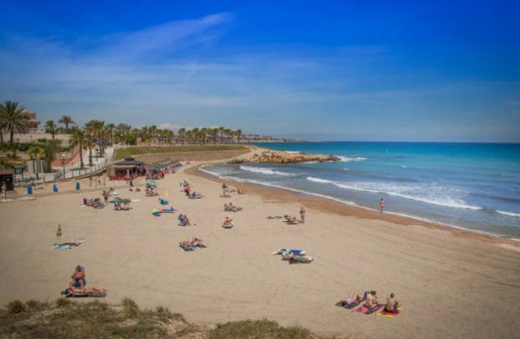

Dit zijn de voornaamste stranden:

- La Mata

- Guardamar

- La Zenia

-Playa Flamenca

- Cabo Roig

- Campoamor

Playa de La Mata (Torrevieja) – (17 km)

Met zijn 4 km lengte is La Mata het langste strand van Torrevieja. Ook in de breedte en hoogte is dit strand de grootste.

Aan het strand vind u op verschillende plaatsen strandhutjes met de heerlijkste Spaanse tapas en maaltijden. Pas wel op voor de sterke stroming en rotsen in de zee.

Het is daarom absoluut niet aan te raden kinderen alleen de zee in te sturen. Aan La Mata ligt een mooie boulevard met diverse discotheken en restaurants. Zo ook Discoteca Vela Beach.

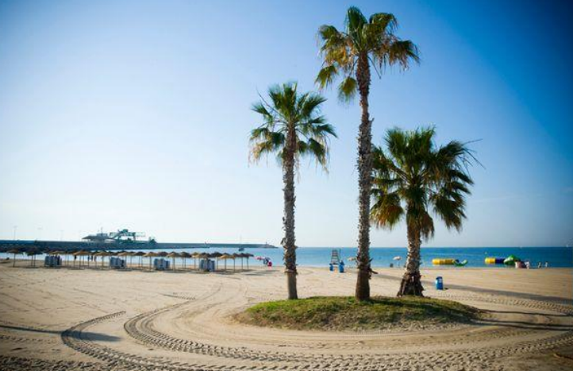

Playa Flamenca (11 km)

Sportliefhebbers kunnen zich in Playa Flamenca goed uitleven. Hier is namelijk het gemeentelijke sportieve centrum (Centro Deportivo Municipal) van [Orihuela Costa](https://realestateagentspain.com/nl/ontdek-orihuela-costa/) gelegen.

Het centrum, geopend in 2010, is gelegen in Calle Niagara 23. Het beschikt over maar liefst 24.000 m2 aan sportfaciliteiten, zoals : een overdekt en verwarmd zwembad, 3 padel terreinen, 2 tennisvelden, 2 polyvalente terreinen (basketbal, volleybal, handbal, ..), meerdere voetbal velden, polyvalente zaal (zaalvoetbal, zumba, pilates, …), een 550m lange atletiekpiste.

Playa la Zenia (8.3 km)

Playa la Zenia staat op de 20e plaats van de 101 stranden in de Alicante, op 55.2 km afstand van het centrum, de stad Sant Vicent del Raspeig San Vicente del Raspeig. Het is een van de stranden van de plaats La Zenia, op slechts 0.3 km van het centrum. Het strand bevindt zich in een stedelijk gebied.

Het is een kleine verschillende baaien kustlijn met blauw water en bruin zand, dus Geen speciale schoenen nodig. Zeer vlakke waterinvoer Deze strand is geschikt voor verschillende categorieën mensen, eenzame reizigers, liefhebbers van afkoop om te ontspannen, gezinnen met kinderen, senioren etc. Het is gedeeltelijk druk tijdens het hoogseizoen.

Playa la Zenia coast is gratis voor iedereen. Dit strand heeft de volgende voorzieningen, ligstoelen en paraplu's, strandrestaurant. Tijdens het seizoen staat deze strandlijn onder toezicht van een badmeester.

In aanvulling op zwemmen en zonnen, kun je ook deelnemen aan andere activiteiten.